Фонтан: Жёлтый
Редакторы: Наталия Новыш, Андрей Акимов, Максим Овчинников

Тур 1
Редакторы: Андрей Акимов
В этот раз редактор хочет поблагодарить за поддержку своего чудесного друга Павла Парфиано́вича, и выразить ему респект за любовь к тёмному пиву и хорошим вопросам!

Вопрос 1
Раздаточный материал (изображение):
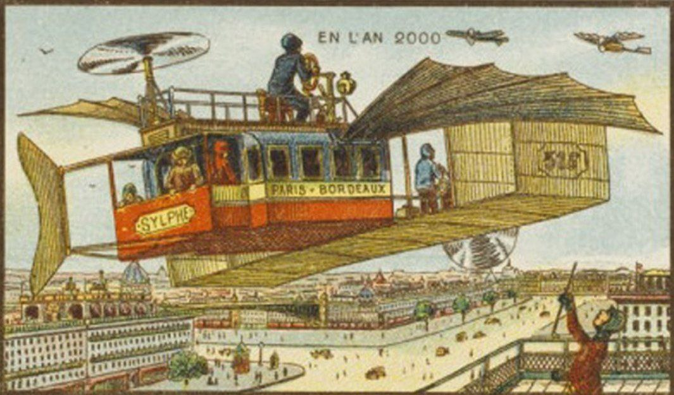
Перед вами футуристическое изображение транспорта, иллюстрирующее статью об одной европейской компании. Назовите одним словом этот транспорт или эту компанию.
Ответ: аэро́бус.
Зачёт: airbus [эйрба́с].
Комментарий: в 1900-м году люди представляли гражданскую авиацию совсем иначе, так что подобный воздушный автобус можно считать своеобразным предтечей современных лайнеров. Компания «Airbus» является одной из крупнейших авиастроительных компаний в мире и чаще всего считается общеевропейским производителем, образованным путём слияния нескольких европейских компаний.
Источники: https://ru.wikipedia.org/wiki/Airbus
Автор: Андрей Акимов

Вопрос 2
Раздаточный материал: [
В 2001 году юрист Мауи Соломон отправил датской компании письмо от лица трёх племён маори, которые считали, что они незаконно носят имена народа.
]
В одном из слов на раздаточном материале мы пропустили 5 букв. Восстановите это слово в исходном виде.
Ответ: био́никлы.
Комментарий: в начале 2000-х компания «Lego» [ле́го] начала выпуск фигурок био́никлов — биомеханических существ с врождёнными стихийными способностями, имена и топонимы которых были заимствованы из полинезийской культуры. В результате суда племена маори доказали, что некоторые из названий были использованы в оскорбительном ключе, а новые биониклы больше никогда не носили имена, относящиеся к какой-либо оригинальной культуре.
Источники: 1. https://www.theguardian.com/world/2001/oct/31/andrewosborn
2. https://ru.wikipedia.org/wiki/Бионикл
Автор: Андрей Акимов

Вопрос 3
В одной из своих песен батл-рэпер Дмитрий Жи́жин говорит, что может навредить оппоненту с помощью кота. Далее Дмитрий заявляет, что он — враг. Какое слово мы немного изменили в предыдущем предложении?
Ответ: варг.
Комментарий: во вселенной «Игры престолов» ва́ргами называли людей, способных вселяться в тела других живых существ и завладевать их разумом. По словам Дмитрия Жи́жина, благодаря этой способности он легко сможет вселиться в кота оппонента и после этого сходит в туалет к нему в ботинки — вот, что такое по-настоящему рэперские разборки.
Источники: https://youtu.be/nCg7pxpx8Y8
Автор: Андрей Акимов

Вопрос 4
Ге́нрих Ши́мчек отмечает, что после введения закона в Ле́йпциге люди нашли лазейку в виде использования морской воды. Одно из прозвищ Лейпцига — ОН. Назовите ЕГО двумя словами, которые начинаются одинаково.
Ответ: город гозе́.
Комментарий: после объединения Германии на территории Лейпцига стал действовать строгий закон о чистоте пива, согласно которому среди ингредиентов могли быть лишь вода, солод и хмель. Впрочем, какая именно вода, не уточнялось, а потому соль в гозе́ просто добавляли через морскую. За огромные масштабы производства в начале 19 века Лейпциг стал известен под прозвищем город гозе, однако позже сорт пива распространился и по всему миру.
Источники: (и)
1. https://pivo.by/articles/history/gose-beer
2. https://ru.wikipedia.org/wiki/Гозе
Автор: Андрей Акимов

Вопрос 5
В 1978 году музыкант Нил Янг дал несколько концертов, в которых приняли участие актёры, одетые в плащи с капюшонами. В итоге дело едва не дошло до суда с Джорджем, отметившим сильное сходство с питонами. Какое слово мы заменили в предыдущем предложении?
Ответ: джа́вами.
Комментарий: в 1977 году вышел первый фильм из цикла о «Звёздных войнах», подаривший популярность множеству героев вселенной. Чтобы привлечь внимание публики, Янг использовал в своих шоу людей, похожих на джав — маленьких гуманоидов с планеты Татуи́н, однако после недовольства Джорджа Лукаса подобные выступления прекратились. «Python» [па́йтон] и «Java» [джа́ва] — знаменитые языки программирования.
Источники: 1. https://youtu.be/cJQbRh6-loI
2. https://starwars.fandom.com/ru/wiki/Джавы
Автор: Андрей Акимов

Вопрос 6
Оказавшись в зоопарке, герой одного фэнтезийного произведения предлагает подруге протянуть руку, но получает в ответ подзатыльник. Дело в том, что в этот момент герои находятся у ЕГО вольера. Назовите ЕГО.
Ответ: единорог.
Комментарий: в Средние века единорог считался символом чистоты, а потому люди верили, что поймать существо может лишь девственница. Герой рассказа просит подругу приманить животное к себе, но получает за это по шее: возможно, есть нюанс.
Источники: (и)
1. https://clck.ru/33m6bp
2. https://ru.wikipedia.org/wiki/Единорог
Автор: Андрей Акимов

Вопрос 7
Вопрос номер девять. А хотя… Лучше расскажу о нём потом. Вопрос номер семь. Герой фэнтезийного норвежского сериала страдает из-за сильных болей в животе. Во время осмотра в теле мужчины обнаруживают ленточного червя, который оказывается уменьшившимся в размерах ИМ. Назовите ЕГО.
Ответ: Ёрмунга́нд.
Комментарий: Ёрмунга́нд — это змей из скандинавской мифологии, который опоясывает Мировой океан, вцепившись зубами в собственный хвост. Создатели сериала «Рагнарёк» черпали вдохновение в множестве местных легенд, а потому и обычный ленточный червь превратился в своеобразного змееподобного монстра. Небольшое путешествие по фантастическим обитателям на этом закончилось.
Источники: (и)
1. «Ragnarok», S2E10
2. https://ru.wikipedia.org/wiki/Ёрмунганд
Автор: Андрей Акимов

Вопрос 8
Ирэдзу́ми — это японская татуировка, которая раньше была очень популярна среди преступников. Отмечая, что такая татуировка может скрыть боевые раны, Дин То́мас называет создание ирэдзу́ми своеобразной ЕЮ. Назовите ЕЁ двумя словами, которые начинаются на парные согласные.
Ответ: живопись шрамов.
Комментарий: живопись шрамов — это течение, возникшее в конце 70-х годов в Китае как реакция на последствия Культурной революции, после которой художники отошли от изображений героев и стали показывать судьбы простых людей. Забавно, что живописная татуировка ирэдзу́ми помогала преступникам скрывать множество шрамов на своём теле, а герой романа «Яку́дза» с её помощью даже превратил следы от ранений в прекрасные рисунки дракона и Будды.
Источники: 1. https://ru.wikipedia.org/wiki/Живопись_шрамов
2. https://clck.ru/33m8m7
3. Dean Thomas, «Scars, scars, scars»
Автор: Андрей Акимов

Вопрос 9
В своих работах психолог Курт Ле́вин описывал напряжённую систему, стремящуюся к разрядке. Курт Ле́вин был одним из ЕЁ учителей. Напишите ЕЁ фамилию.
Ответ: Зейга́рник.
Комментарий: Блю́ма Зейга́рник — это советская психологиня, наиболее известная открытием «эффекта Зейгарник» — феномена, при котором человек лучше запоминает прерванные действия, чем завершённые. Похожие идеи присутствовали и в работах учителя Блю́мы, который считал, что человек будет всегда стремиться разрешить подвешенную проблему, чтобы достигнуть внутреннего спокойствия. Возможно, начиная с 7-го вопроса вы также ждали неслучайно упомянутый нами 9-й вопрос, но теперь можете смело отпустить и эту задачу.
Источники: (и)
1. https://ru.wikipedia.org/wiki/Квазипотребность
2. https://en.wikipedia.org/wiki/Bluma_Zeigarnik
3. https://ru.wikipedia.org/wiki/Эффект_Зейгарник
Автор: Андрей Акимов

Вопрос 10
На некоторых горячих источниках до сих пор запрещён вход клиентам, имеющим ЭТО. Назовите ЭТО точно.
Ответ: ирэдзу́ми.
Зачёт: с незначительными ошибками.
Комментарий: как вы уже знаете, ранее японская татуировка была сильно распространена среди преступников, а потому и ныне наличие подобного рисунка на посетителе может вызвать сильную панику и испортить репутацию заведения. Впрочем, времена меняются, и сейчас ирэдзу́ми — это скорее красивое искусство, а не плохие традиции.
Источники: https://en.wikipedia.org/wiki/Irezumi
Автор: Андрей Акимов

Вопрос 11
Аппенце́ль — это один из швейцарских кантонов. В наиболее раннем ЕГО упоминании фигурируют слова «зов из Аппенце́ля». Назовите ЕГО одним словом.
Ответ: йодль.
Комментарий: в немецкоязычной культуре йодлем называют особую манеру пения без слов с быстрым чередованием грудных и фальцетных звуков. Ранее с помощью йодля общались между собой пастухи, водящие скот по альпийским лугам, и благодаря этому могли экономить время, не преодолевая больших расстояний.
Источники: 1. Ling Jan, «A History of European Folk Music», University Rochester Press, p. 32
2. https://en.wikipedia.org/wiki/Yodeling
Автор: Андрей Акимов

Вопрос 12
В статье об ЭТОМ ТЕРМИНЕ говорится, что одной из причин возникновения является несоответствие прошлого опыта и настоящей ситуации. Напишите второе слово из этого термина.
Ответ: диссонанс.
Комментарий: как вы могли заметить, все ответы этого тура начинаются с подряд идущих в алфавите букв: аэро́бус, био́никлы, варг, город гозе́, джа́вы, единорог, ёрмунга́нд, живопись шрамов, Зейга́рник, ирэдзу́ми и йодль. По логике тура, 12-й ответ должен был начинаться на букву «к» [ка], но мы попросили вас сдать не загаданный нами «когнитивный диссонанс», а просто слово «диссонанс» — таким образом, вызвав когнитивный диссонанс и у вас самих. Надеемся, что вам было не скучно!
Источники: https://ru.wikipedia.org/wiki/Когнитивный_диссонанс
Автор: Андрей Акимов

Тур 2
Редакторы: Максим Овчинников
Редактор благодарит за тестирование и ценные замечания Юлию Дидбари́дзе (Санкт-Петербург — Златоуст), Фёдора Шамо́нина (Тарту), Евгения Капиту́льского (Рига), Алексея Середу́ (Витебск), Вагифа Мирзо́ева (Витебск), Наталию Но́выш (Санкт-Петербург), Алексея Бороне́нко (Москва), Марию Коля́дину (Саратов) и Виталия Бре́ева (Вена).

Вопрос 13
В 1979 году во время отдыха на природе Джи́мми Ка́ртер был атакован животным, которое обычно не нападает на людей. В статье Википедии об этом инциденте есть ссылка на персонажа фильма, вышедшего несколькими годами ранее. Назовите этот фильм.
Ответ: «Монти Пайтон и Священный Грааль».
Зачёт: «Monty Python and the Holy Grail» [мо́нти па́йтон энд зе хо́ули грэйл].
Комментарий: во время рыбалки Картер был атакован водяным кроликом, который тут же получил прозвище «кролик-убийца» в честь кролика, обитавшего в пещере Каэрбанно́г в фильме Монти Пайтона.
Источники: https://en.wikipedia.org/wiki/Jimmy_Carter_rabbit_incident
Автор: Максим Овчинников

Вопрос 14
Раздаточный материал (изображение):
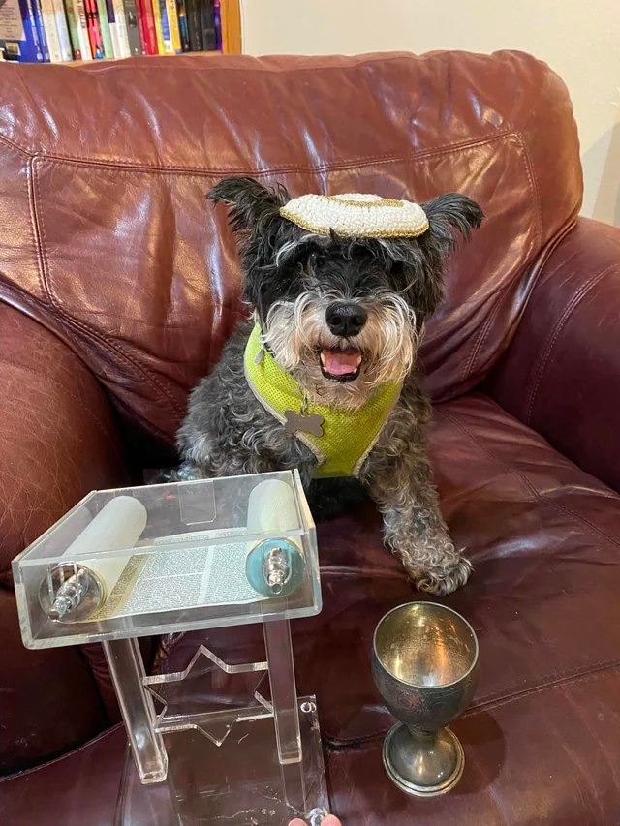
Пользователь «Reddit» [рэддит] опубликовал фотографию своего питомца, участвующего в церемонии. Как называется эта церемония?
Ответ: bark-mitzvah [барк-ми́цва].
Комментарий: подобно бар-мицве, еврейскому совершеннолетию, в 1958 году была придумана барк-мицва, празднуемая по достижению собакой возраста 13 месяцев или 13 лет. Впрочем, многие раввины и обычные иудеи считают такой ритуал кощунством и высмеиванием еврейских обычаев.
Источники: 1. https://www.reddit.com/r/Judaism/comments/10knwtx/today_our_family_dog_became_a_bark_mitzvah_happy/
2. https://en.wikipedia.org/wiki/Bark_Mitzvah
Автор: Максим Овчинников

Вопрос 15
Раздаточный материал: [
Idiot....
]
В некоторых американских городах проходит соревнование, во время которого костюмированные участники тянут за собой тележки для покупок. Восстановите название этого соревнования в исходном виде.
Ответ: «Idiotarod» [иди́отарод].
Комментарий: такая вот версия «Иди́тарод» — ежегодной гонки на собачьих упряжках, проходящей на Аляске и посвящённой памяти Великой гонки милосердия 1925 года. Об Иди́тароде вы могли узнать, например, из вопроса Виталия Бре́ева на Кубке городов 2019 года, вызвавшем обширную дискуссию на тему того, что можно спрашивать в вопросах чгк. На турнирах серии «Фонтан», к счастью, спрашивать можно примерно всё.
Источники: https://en.wikipedia.org/wiki/Idiotarod
Автор: Максим Овчинников

Вопрос 16
Для описания поклонников вышедшего в 1960-е годы произведения СМИ стали использовать окказионализм культ личности. Какое слово в этом вопросе мы заменили?
Ответ: Persona [персо́на].
Зачёт: personkult [персо́нкульт]; personacult [персо́накульт].
Комментарий: после выхода фильм Ингмара Бергмана «Персона» сразу же получил восторженные отзывы публики и по сей день считается одним из величайших когда-либо снятых фильмов.
Источники: Ingmar Bergman, Stig Bjorkman, Torsten Manns, Jonas Sima, «Bergman on Bergman: Interviews with Ingmar Bergman»
Автор: Максим Овчинников

Вопрос 17
Раздаточный материал (изображение):
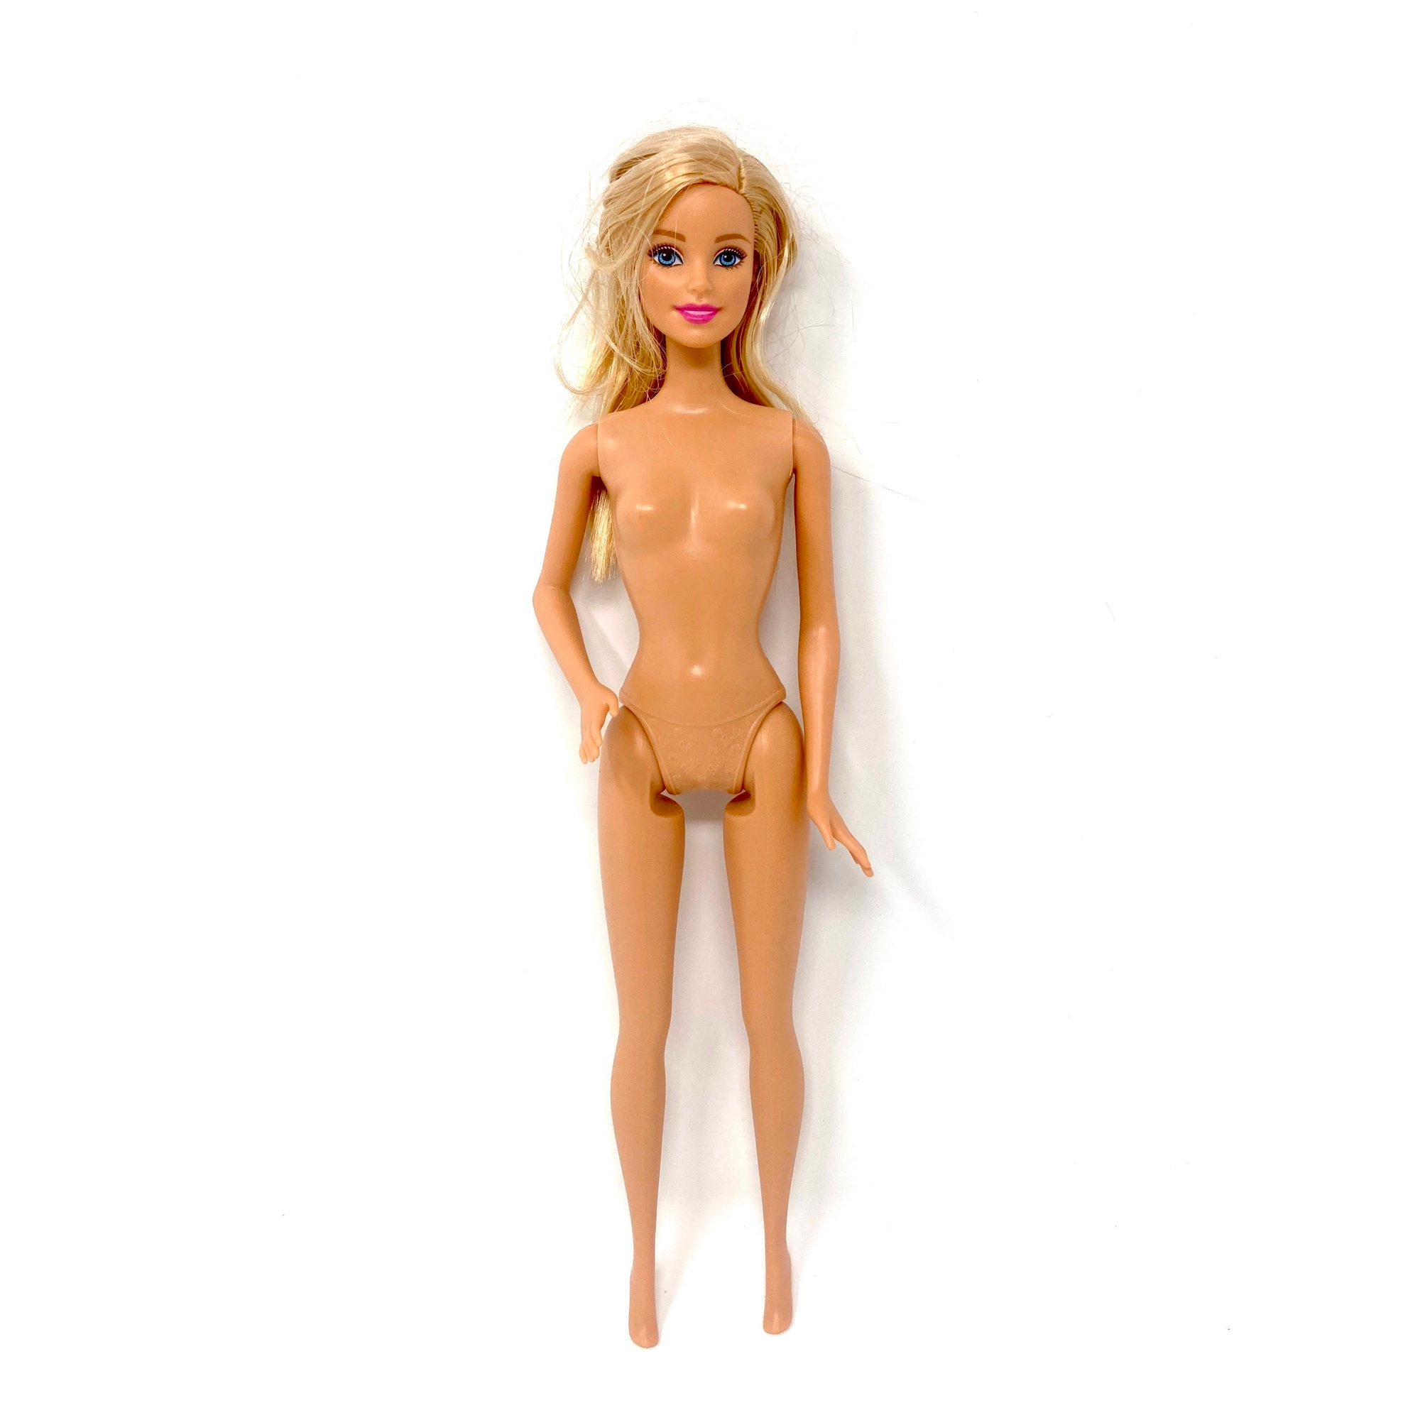
Оливия Эрла́нгер отмечает, что первые ОНИ появились в продаже примерно в одно время с появлением Ба́рби. В книге Джо́натана Э́йга ИХ отцом назван Гре́гори Пи́нкус, преподаватель общей физиологии в Га́рварде. Назовите ИХ.
Ответ: противозачаточные таблетки.
Зачёт: гормональные таблетки; гормональные контрацептивы; мини-пили и другие синонимичные ответы.
Комментарий: по мнению Эрла́нгер, Барби создавала образ женственности и женщины, у которой есть выбор, а таблетка регулировала гормоны этой новой женщины. Отсутствие у Барби гениталий или даже просто телесных отверстий указывало на предположительную невозможность беременности. Слово «отец» могло вам помочь.
Источники: 1. Оливия Эрлангер, «Гараж»
2. Джонатан Эйг, «Рождение таблетки»
Автор: Максим Овчинников

Вопрос 18
Критик пишет, что хронологическое построение ЭТОГО ФИЛЬМА на самом деле похоже на другой вид искусства — шесть шагов вперёд, шесть шагов назад. Впрочем, в фильме всё происходит гораздо медленнее. Назовите ЭТОТ ФИЛЬМ.
Ответ: «Сатанинское танго».
Зачёт: точный ответ.
Комментарий: фильм Бе́лы Та́рра, многими считающийся одним из лучших в истории кино и длящийся более 7 часов. Дополнительно вам могли помочь шестёрки в тексте вопроса, а также то, что этот вопрос — шестой в туре.
Источники: https://en.wikipedia.org/wiki/Sátántangó
Автор: Максим Овчинников

Вопрос 19
Американские советóлоги нередко делали выводы о расстановке сил в советской политике на основе телетрансляций. Станислав Белковский называет это ТАКОЙ точкой зрения. Слово «ТАКАЯ» произошло от имени правителя. Назовите этого правителя.
Ответ: Мавсо́л.
Зачёт: Мавзо́л.
Комментарий: важные события в СССР часто проходили на Красной площади, а во время трансляций можно было увидеть руководство страны, собравшееся на крыше Мавзолея, и по взаимному расположению сделать выводы о том, что происходит в политбюро. Надо сказать, что такой метод не изжил себя и активно применяется и по сей день.
Источники: 1. https://www.svoboda.org/a/v-umenii-mutitj-volode-ne-otkazheshj/31697497.html
2. https://bit.ly/3mTVMOM
Автор: Максим Овчинников

Вопрос 20
Так называемый суммарный ОН СССР состоял из 400 элементов. Какому ЕМУ посвящена глава книги норвежского музыканта-неоязычника Ва́рга Ви́кернеса?
Ответ: фу́тарк.
Зачёт: точный ответ.
Комментарий: в суммарный алфавит СССР входили все буквы, используемые в языках народов, проживавших в стране. Варг Викернес, более известный как «Burzum» [бурзу́м], выступает, в частности, за возврат германских народов к своему дохристианскому руническому алфавиту фу́тарку.
Источники: 1. https://bit.ly/3ZUyLJq
2. Varg Vikernes, «Vargsmal»
Автор: Максим Овчинников

Вопрос 21
Раздаточный материал: [
Explain the significance of the following sequence:
un, un, dos, cinc, catorze, quaranta-dos, …
]
В комментарии к этой задаче упоминается бельгиец, живший в конце 19 века. Назовите этого бельгийца.
Ответ: [Эже́н] Катала́н.
Зачёт: по фамилии без неверных уточнений.
Комментарий: числа Катала́на — числовая последовательность, встречающаяся во многих задачах комбинаторики и названная в честь бельгийского математика Эже́на Катала́на. На раздаточном материале первые шесть элементов этой последовательности на каталанском языке: один, один, два, пять, четырнадцать, сорок два. Задачу автор вопроса придумал по похожей шутке из учебника математика Ричарда Стэнли. О числах Катала́на вы могли узнать, например, из тура Николая Коври́жных для Оранжевого Фонтана, так что надеемся, что знания вам пригодились.
Источники: https://math.mit.edu/~rstan/ec/catalan.pdf
Автор: Максим Овчинников

Вопрос 22
Лос-Анджелес, основанный участниками экспедиции Гонса́ло Порто́лы, помимо прочего, знаменит своими пробками. Какое прозвище получило противостояние двух главных местных футбольных клубов?
Ответ: «El Trafico» [эль-тра́фико].
Зачёт: схожие написания кириллицей или латиницей.
Комментарий: по аналогии с Эль Кла́сико — противостоянием «Барселоны» и мадридского «Реала», битва «Лос-Анджелес Гэлакси» и «ФК Лос-Анджелес» получило прозвище Эль Тра́фико. Гонса́ло Порто́ла — первый губернатор испанской Калифорнии.
Источники: 1. https://en.wikipedia.org/wiki/El_Tráfico
2. https://en.wikipedia.org/wiki/Portolá_expedition
Автор: Максим Овчинников

Вопрос 23
Витраж святого Евста́фия в Ша́ртрском соборе состоит из множества медальонов, на которых изображены события из жизни великомученика. Впрочем, чтобы ознакомиться с сюжетом, зрителю достаточно, например, медальонов под номерами 5, 12, 15 и 22. Серия этих витражей заканчивается также, как и игра. Какая игра?
Ответ: игра в классики.
Зачёт: точный ответ.
Комментарий: император Адриа́н велел бросить святого Евста́фия и его семью живыми в раскалённого медного быка, где те понесли мученическую смерть. Несколько вариантов прочтения витражей похожи на схемы, предлагаемые для чтения «Игры в классики» Корта́саром. Сама игра в классики обычно заканчивается полем с огнём.
Источники: https://www.vitraux-chartres.fr/vitraux/43_vitrail_vie_st_eustache/scene_25.htm
Автор: Юлия Дидбаридзе

Вопрос 24
Раздаточный материал (изображение):
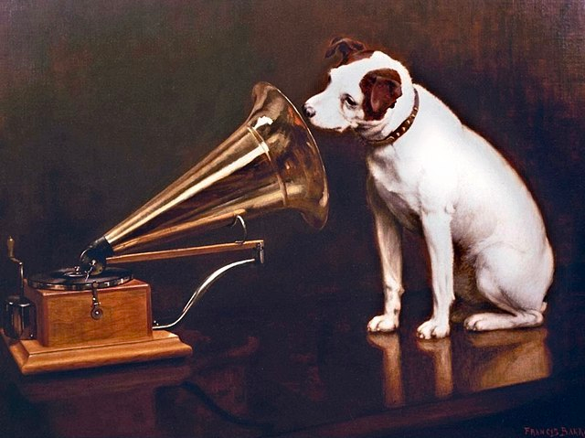
На обложке альбома известной британской рок-группы собаку заменил…кто?
Ответ: леопард.
Зачёт: точный ответ.
Комментарий: за основу обложки группа «Def Leppard» [де́ф ле́ппард] взяла розданное вам изображение логотипа компании «His Master’s Voice» [хис ма́стерс войс], заменив собаку леопардом, который, судя по выражению морды, оглох как раз от граммофона.
Источники: https://en.wikipedia.org/wiki/The_Def_Leppard_E.P.
Автор: Юлия Дидбаридзе

Тур 3
Редакторы: Наталия Новыш
Редактор Наталия Но́выш благодарит за помощь в работе над пакетом Дмитрия Барсуко́ва, Елисея Баше́вского, Михаила Ио́нкова, Екатерину Карма́нову, Дмитрия Литви́нова, Дмитрия Ми́хирева, Ивана Ста́рикова, Павла Тру́бина, Елену Ха́мзину, Владимира Цви́нгли и Семёна Шмае́вского.

Вопрос 25
Говоря о том, что это устаревшее причастие приобрело новый смысл, критик предлагает лишь заменить чёрный цвет на синий. Сам художник объясняет выбор синего цвета, ссылаясь на насекомых. Напишите это причастие.
Ответ: нафа́бренный.
Комментарий: «нафа́бренный» — это накрашенный черной краской, фаброй. Так, герой Куприна́, например, отмечает, что «виски седые, а усы чёрные, должно быть нафабренные». Бельгийский художник Ян Фабр известен и своими рисунками синей ручкой марки «Bic» [бик]. В этом специфическом цвете он видит так называемый «синий час», момент, когда ночные насекомые засыпают, а утренние существа ещё не просыпаются. Сам Ян утверждает, что является потомком энтомолога Жа́на-Анри́ Фа́бра и неоднократно использовал в творчестве, в том числе, и панцири жуков.
Источники: 1. https://ru.wiktionary.org/wiki/нафабренный
2. https://ru.wikipedia.org/wiki/Фабр,_Ян
3. ЛОАВ
Автор: Наталия Новыш

Вопрос 26
К роману, в котором события излагались с точки зрения известной героини, прилагалась прозрачная суперобложка, добавляющая на помещённое под нею лицо ярко-красную помаду и солнцезащитные очки. Напишите имя этой героини.
Ответ: Лолита.
Зачёт: Доло́рес, Ло́ла, Ло [Гейз].
Комментарий: суперобложка американского издания «Дневника Лолиты» авторства Пи́а Пе́ра как и ненадёжный рассказчик Гу́мберт Гу́мберт добавляла совсем юному лицу на обложке сексуализированных деталей. После выхода экранизации «Лолиты» Ку́брика стали популярны очки в характерном стиле.
Источники: https://chto-chitat.livejournal.com/2682592.html
Автор: Наталия Новыш

Вопрос 27
Иван Бунин создавал цикл рассказов «Тёмные аллеи» во время Второй мировой войны, живя на вилле с женой, любовницей и другом жены. В описании цикла, которое сделал сам Бунин, упоминается ОН. Восстановите слово, в котором я пропустила большую часть.
Ответ: Декамерон.
Комментарий: в сборнике новелл Джова́нни Бокка́ччо группа мужчин и женщин прячутся от чумы на вилле и рассказывают друг другу истории. Вера Му́ромцева-Бу́нина писала, что рассказы «Тёмных аллей» появились «отчасти потому, что хотелось уйти во время войны в другой мир, где не льётся кровь, где не сжигают живьём и так далее. Мы все были заняты писанием, и это помогало переносить непереносимое».
Источники: https://polka.academy/articles/621
Автор: Наталия Новыш

Вопрос 28
Позднее ОН рассказывал, что тем летом планировал съездить в европейский Диснейленд с детьми, чтобы загладить свое шестинедельное отсутствие, но был вынужден отказаться от этой идеи. Назовите ЕГО фамилию.
Ответ: Матера́цци.
Комментарий: в результате скандального инцидента с Ма́рко Матера́цци в финальном матче чемпионата мира 2006 года был удален капитан французской сборной Зинеди́н Зида́н, что значительно повлияло на итог матча. Европейский Диснейленд находится в Париже, и Матерацци, разозливший едва ли не всю Францию, опасался не зря.
Источники: https://theathletic.com/3778786/2022/11/12/world-cup-scandals-zidane-materazzi-headbutt/
Автор: Дмитрий Литвинов

Вопрос 29
Расставшись с любовницей, Натаниэ́ль Бра́нден открыл в себе писательский талант и издал порядка двадцати книг, в том числе и «Шесть столпов самооценки». Какой роман его любовница опубликовала в пятидесятых годах прошлого века?
Ответ: «Атлант расправил плечи».
Комментарий: после разрыва с Айн Рэнд он, так сказать, расправил плечи. «Атлант» входит в позвоночный столб человека, а еще «талант» и «атлант» это анаграммы.
Источники: https://en.wikipedia.org/wiki/Nathaniel_Branden
Автор: Наталия Новыш

Вопрос 30
В эскизах Александра Ты́шлера к опере «Семён Котко́» Мейерхо́льд выделил рисунок с церковью и телеграфным столбом. По задумке Мейерхо́льда, пойманного врагами Котко́ должны были перед казнью привязать к столбу, тем самым уподобив ЕМУ. Назовите ЕГО двумя словами, начинающимися на одну букву.
Ответ: святой Себастьян.
Комментарий: император Диоклетиа́н приказал привязать святого Себастьяна к дереву и расстрелять из луков. Это была вторая совместная работа Ты́шлера и Мейерхо́льда на тему Гражданской войны в России, но она была прервана арестом и расстрелом режиссера.
Источники: 1. https://www.kommersant.ru/doc/3868225
2. http://teatr-lib.ru/Library/Sirkina/tishler/
3. https://ru.wikipedia.org/wiki/Семён_Котко
Автор: Наталия Новыш

Вопрос 31
В недавнем интервью ОН признался, что ему просто нравится звук «ш». Напишите его имя и фамилию, начинающиеся на одну букву.
Ответ: Ма́ртин Макдо́на.
Зачёт: Ма́ртин Макдо́нах.
Незачёт: Майкл Макдо́на.
Комментарий: название фильма «Ба́нши Инишери́на» Макдо́на позаимствовал у своей пьесы «Ба́нши Иниши́ра», третьей части трилогии об Ара́нских островах, которую он написал много лет назад и не стал публиковать. Но, по словам Макдоны, в фильме нет ничего от этой пьесы. Ему просто понравилось аллитеративное звучание «ш» [ши] в названии «Банши Инишерина».
Источники: https://deadline.com/2022/12/the-banshees-of-inisherin-martin-mcdonagh-colin-farrell-brendan-gleeson-interview-1235189370/
Автор: Наталия Новыш

Вопрос 32
Один из самых знаменитых десертов шеф-повара высокой кухни Ма́ссимо Ботту́ры сделан из шоколада и крови дикого зайца, а другое блюдо представляет собой пармезан разного возраста и текстуры. Ботту́ра сравнивает пармезан с жиром и упоминает… кого?
Ответ: [Йо́зефа] Бо́йса.
Комментарий: Массимо Ботту́ра сравнивает пармезан и уксус с жиром и войлоком, самыми известными материалами художника Йо́зефа Бо́йса. Мёртвый заяц из десерта мог напомнить вам другой известный перформанс Бойса.
Источники: 1. https://www.nytimes.com/2016/10/17/t-magazine/massimo-bottura-chef-osteria-francescana.html
2. https://daily.afisha.ru/eating/4765-parmezan-i-uksus-dlya-menya-kak-voylok-i-zhir-dlya-boysa/
Автор: Наталия Новыш

Вопрос 33
В одном из эпизодов мультсериала «Конь Бо́джек» антропоморфный марли́н, работающий в кафе в стиле пятидесятых годов, несколько раз громко зовёт официантку Сте́ллу. Напишите его фамилию.
Ответ: Брандо́.
Комментарий: сцена пародирует один из самых знаменитых эпизодов фильма «Трамвай „Желание“», вышедшего в 1951 году, в котором пьяный Стэнли, сыгранный Марло́ном Брандо́, несколько раз кричит имя Стеллы, своей жены. «Стелла» переводится как звезда. А на униформе марлина можно рассмотреть табличку с фамилией «Брандо́».
Источники: 1. «Конь Боджек» S2E2, 12 минута
2. https://vvord.ru/tekst-filma/Tramvay-quot-Zhelaniequot-_1/
3. Фильм «Трамвай „Желание“ 1951 года, 42 минута
4. http://www.lib.ru/PXESY/WILLIAMS/tramwaj.txt
Автор: Наталия Новыш

Вопрос 34
Алексей Спиридо́нов сменил несколько псевдонимов и теперь выступает под именем Хо́рус. Некоторые серии его рисунков иллюстрируют виды российской действительности, а в одном из своих музыкальных треков Хо́рус сравнивает себя... С кем?
Ответ: [Кацуси́ка] Хокуса́й.
Комментарий: Марк, Ка́тберт, Денис Луперка́ль считает, что «менял никнеймы хлеще Хокуса́я», хотя тот использовал не менее тридцати псевдонимов.
Источники: 1. https://genius.com/Horus-and-sharon-pereborhes-lyrics
2. https://www.instagram.com/p/BrVWuo8FxUF/
3. https://www.rap.ru/reading/19784
4. https://zaycev.net/artist/130004
Автор: Наталия Новыш

Вопрос 35
Каро́ла Ра́кете, несмотря на официальный запрет, привела в итальянский порт корабль со спасенными беженцами, и была сразу же арестована. В спектакле режиссёрки Алесса́ндры Джунти́ни Каро́ла Ра́кете — это современная АНА. Восстановите имя, в котором я пропустила большую часть букв.
Ответ: Антиго́на.
Комментарий: как и античная предшественница, современная женщина оказывается со всех сторон осуждаема. Она нарушила закон, установленный мужчинами, а слова Исме́ны про неравную борьбу с мужьями в спектакле произносит мать Антиго́ны, добавляя к ним ещё массу стереотипных утверждений о том, чем следовало бы заниматься европейской женщине вместо того, чтобы доставать из воды тонущих сирийцев. В вопросе написано «АНА́» вместо «ОНА́», но на слух это малоотличимо.
Источники: 1. http://ptj.spb.ru/blog/yamy-antigona/
2. https://en.wikipedia.org/wiki/Carola_Rackete
Автор: Наталия Новыш

Вопрос 36
Сомневаясь в существовании одного произведения критик упоминает любовь его автора к Борхесу, который не раз писал о якобы созданных книгах. Далее утверждается, что ЭТО НАЗВАНИЕ, возможно, было выбрано нарочно, чтоб затруднить поиск хоть какой-то информации. Напишите это название точно.
Ответ: «Ба́нши Инишери́на».
Комментарий: теперь выдача гугла на запрос «Ба́нши Иниши́ра» заполнена информацией о фильме «Ба́нши Инишери́на» и найти что-нибудь о неопубликованной пьесе Макдо́ны стало намного труднее.
Источники: 1. https://www.newyorker.com/magazine/2006/03/06/a-mind-in-connemara
2. ЛОАВ
Автор: Наталия Новыш

